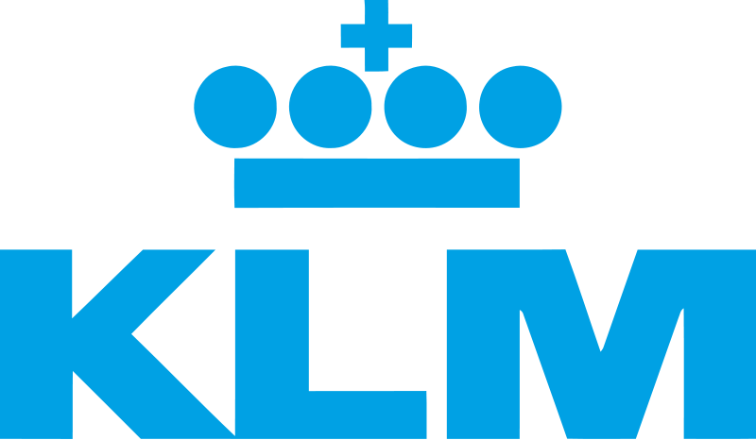

Pressemeddelelse Copenhagen, 23. oktober 2018

Air France-KLM styrker Skandinavien
– udvider sine vintertilbud
Skandinavien er stadig et vigtigt marked for Air France-KLM, og koncernen udvider nu sine skandinaviske vintertilbud til Amsterdam (Schiphol) og Paris (Charles de Gaulle). Antallet af ugentlige afgange stiger med 2% til 502 og antallet af flysæder med 5% i forhold til 2017.

Air France-KLM forbedrer sine tilbud på det skandinaviske marked og i løbet af vinteren vil koncernen tilbyde flyrejsende i regionen flere ugentlige flyafgange (2%) og flere flysæder (5%) sammenlignet med tilsvarende periode sidste år.

- Vi har fortsat en god vækst i Skandinavien, og jeg synes, at vores attraktive netværk og fleksible udbud er en stor del af det. Især for vores forretningsrejsende. Fremtiden ser lys ud og jeg er tryg ved vores udvidede kapacitet i Skandinavien, siger Paul Terstegge, chef for Air France-KLM Nord Europa.
Ser man særskilt på flyselskaberne, er der to markeder, der skiller sig ud. For KLM finder man den største procentvise stigning i ugentlige afgange i Sverige. Her stiger antallet med 4%, hvilket Växjö-Amsterdam har bidraget til.

For Air France finder man den største stigning i ugentlige afgange i Norge, hvor antallet stiger med i alt 41%. Selv antallet af flysæder øges kraftigt. 36 flere flysæder takket være større flymodeller. De øgede afgange skyldes, at flyselskabet startede ruten Bergen-Paris tidligere i år.

Links til KLM's bæredygtighedsarbejde:
https://brand.klm.com/dk_da https://www.klm.com/travel/se_sv/about/co2/together/index.htm
https://www.klm.com/corporate/en/topics/corporate-social-responsibility/index.html

Ved spørgsmål kontakt venligst:
Carina Bergqvist, Kommunikationschef Air France-KLM
Tlf.: 076 878 75 59, e-mail: carina.bergqvist@klm.com

Om KLM
I 99 år har KLM Royal Dutch Airlines været pionerer indenfor flybranchen og flyselskabet er i dag verdens ældste, som fortsat fungerer under sit originale navn. KLM tilstræber at levere pålidelig service og produkter af høj kvalitet samt at være det mest kundeorienteret, innovative og effektive flyselskab i Europa. I 2017 havde KLM 32,7 millioner passagerer og flyselskabet tilbød direkte fly til 165 destinationer med en moderne flåde på mere end 160 fly. KLM-koncernen, som består af KLM Cityhopper, Transavia og Martinair, transporterede i 2017 over 41 millioner passagerer. KLM var det første flyselskab, som fløj med biobrændstoffer under kommercielle flyrejser og virksomheden beskæftiger en bemandingskraft på ca. 32.000 personer verden over. KLM er 14 år i træk blevet kåret til et af verdens mest bæredygtige selskaber af Dow Jones Sustainability Index, som er det førende indeks for målingen og bedømmelsen af bæredygtige virksomheder.

